Kedves Szülők!
Elindítottuk "Online ovi" programunkat. Ebben a nehéz időszakban is szeretnénk, tartani a kapcsolatot a gyerekeinkkel és a családokkal. Az óvodai heti rendet követve igyekszünk minden napra feladatokat, játékos tevékenység ötleteket küldeni, magyar, német vonatkozásában egyaránt. Reméljük ezzel is segítséget tudunk nyújtani az otthoni hasznos időtöltésre.
Nagyon örülnénk, ha kép, vagy rövid videó formájában visszajelzést kapnánk arról, hogy hogyan sikerült megvalósítani az aznapi feladatokat. Erről a honlapon, facebookon kis montázst készítenénk. Természetesen figyelembe véve az erre vonatkozó nyilatkozataikat. Minden óvó néni egyénileg online formában eljuttatja a csoportjába járó gyermekeknek és szüleiknek a részletes terveket, játékos feladatokat.
Előre is köszönjük segítő együttműködésüket!

Hétfő – április 20. | Kedd –április 21. | Szerda – április 22. | Csütörtök – április 23. | Péntek – április 24.
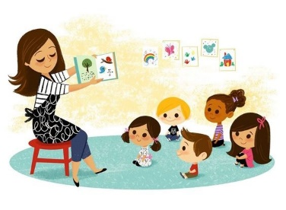 |  | 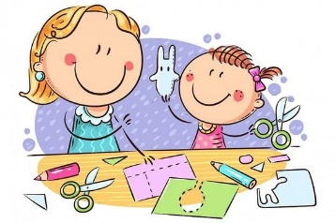
Külső világ tevékeny megismerése  Föld napja április 22. | Ének, zene, énekes játék, gyermektánc | Rajzolás, festés, mintázás, kézimunka | Mozgás | Verselés, mesélés
Környezetvédelmi jeles nap.  Beszélgetés a környezetvédelemről, veszélyeztetett állatokról és növényekről, Föld népeiről  -Milyen jellegzetességeik vannak?  - Kinek mit jelent a Föld?  - Mi hogyan tudjuk óvni környezetünket?  -Melyik eszköz használatához van szükség energiára?  - Hogyan tudunk velük takarékoskodni?  - Melyik járművek a legkevésbé károsak a környezetre és miér  - Mire kell figyelnünk, amikor közlekedünk?  - Miért szükségesés és hasznos a szelektív hulladékgyűjtés?  - Mi kerülhet a szelektív gyűjtőbe?  Ha van kis kertetek, erkélyetek, kérjétek meg anyát, apát, ültessetek virágot! | Tavaszi hangulatot idéző dalok, mondókák ajánlása  Mondóka: kicsiknek: Essél eső essél…  nagyobbaknak: Kiskertemben az ürge…  Dalos játékok: kicsiknek: Én kis kertet kerteltem…  Katalinka szállj el…  Csiga biga told ki…  nagyobbaknak: Mi szél hozott kisfutár…  Reggeli harmat kelti a lepkét…  Fehér liliomszál…  Zenehallgatás: Bolygók- dal | Kézműves tevékenységek ajánlása különböző technikákkal  Téma – Föld napja (április 22)  Szelektív hulladékgyűjtő készítés kartonpapírból  IKT: http://www.szelektiven.hu/toss/ | Videós mozgásanyagot kínálunk, mindenki megkapja mellékletként ezt is.  Állatok mozgásának utánzása.  Pl.:  Járások: Gólya, medve, kutya, pók, rák.  Ugrások: nyuszi, béka, sánta róka.  Kedvenc plüssállattal való tornázás.  -Tornázz a plüssöddel videósorozat.  https://www.youtube.com/channel/UChmo-wILWaFEDn3jVlCUBXw | A Föld napjához kapcsolódó mesék, versek, korosztálynak megfelelően, valamint találós kérdések.  Mese 3-4 éves gyermekeknek: Fésűs Éva: Mókus Péter kiskertje  5-7 éves gyermekeknek: Mese a Földről  Vers 3-4 éves gyermekeknek: Megfogtam egy magocskát...  Vers 5-7 éves gyermekeknek: Várfalvy Emőke- A Föld napja  Találós kérdések  Körbe forog, körbe jár, nem szédül el soha már.  Mi az? (Föld)  Ingyen van a lámpa, egész világ látja.  (Nap)  Este kel fel, reggel fekszik le. (Hold)  IKT- https://szinezo-kifesto.jatek-online.hu/szinezo_jatekok_ingyen_11.php

